Inovasi Teknologi Tepat Guna Peningkatan Produksi UMKM Di Desa Sumbergedang

⁾Sujono*, Jamroji, R.Yuliati dan Moh.Nurul
UM, Jl. Semarang 5 (0341)551312
Departemen Sains Terapan, Fakultas Matematika dan Ilmu Pengetahuan Alam,
Universitas Negeri Malang
e-mail: *sujono@umm.ac.id

Abstrak

Desa Sumbergedang memiliki beberapa kelompok UMKM yaitu perternakan domba/Kambing, Ikan dan mamin namun produktivitasnya rendah karena dilakukan secara manual. Tujuan kegiatan Program Desa Binaan ini adalah untuk meningkatkan produktivitas UMKM yang ada di desa dengan inovasi penggunaan Teknologi Tepat Guna. Metode kegiatan dengan pendampingan di lapang selama satu semester. Kegiatan diawali dengan persiapan dan pelatihan. Pelatihan meliputi: motivasi usaha, pembukuan dan pemasaran secara digital, pelatihan operasionalisasi beberapa alat TTG yaitu mesin coper, penepung pakan, mesin perajang dan pengemas keripik dan pengemas minumuan. Hasil kegiatan meliputi: segenap mitra yang terdiri dari kelompok tani ternak dan ikan dan UMKM meningkat semangat berwirausahanya setelah mendapatkan pelatihan motivasi usaha. Hasil kegiatan kegiatan Desa Binaan ini selengkapnya adalah penggunaan teknologi tepat guna (TTG) berupa mesin multiguna mampu meningkatkan pertambahan bobot domba lebih dari 150 grm/ekor/hari. Kelompok petani ikan dapat membuat pakan sendiri sehingga menekan biaya pakan. Penggunaan mesin perajang mampu meningkatkan kapasitas produksi keripik menjadi 150kg/hari dan penggunaan mesin pengemas minuman mampu meningkatkan kapasitas minuman sinom 25 liter/hari. Kesimpulan kegiatan ini adalah penerapan TTG meningkatkan pendapatan dan kesejahteraan masyarakat.

Kata kunci: Sumbergedang, teknologi tepat guna, UMKM keripik, UMKM minuman, pemasaran digital

1. PENDAHULUAN

Desa Sumbergedang adalah salah satu desa yang terletak di Kecamatan Pandaan Kabupaten Pasuruan Provinsi Jawa Timur. Potensi alam desa yaitu: 1) Sungai dengan sumber air sepanjang tahun; 2) Pertanian tanaman pisang di sepanjang sungai; 3) Peternakan domba, Kambing dan Ikan; 4) Sumber Mata Air Ada Sekitar 30 Titik yang tersebar di 13 Dusun. Permasalahan pada budidaya ternak ini adalah peternak kurang paham dalam menyusun pakan konsentrat sehingga pertambahan bobot kambing domba sekitar 50 – 75 gram/ekor/hari dan sapi tidak lebih 500 gram/ekor/hari.Potensi kedua adalah pengembangan aneka ikan hias (40 macam) dan ikan konsumsi (lele, gurami dan nila). Pengembangan aneka macam ikan hias ditangani oleh pokmas ikan hias “Mina Jam3” dan sudah tersebar pemasarannya ke beberapa toko penjual ikan hias dengan jumlah sekitar 10.000 per bulan. Permasalahan pada budidaya ikan yaitu mengandalkan pakan pabrik yang mahal sehingga minim keuntungannya. Potensi ketiga adalah memiliki UMKM pembuat anekan kripik terutama keripik pisang dan minuman (beras kencur dan sinom).Permasalahan UMKM ini adalah perajangan keripik masih manual, produksi masih sedikit 50 kg/hari, minuman tidak tahan lama hanya 3 hari sehingga jangkauan pasar terbatas dan pengemasan seadanya (tidak ada label dan spesifikasi produknya).
Melalui program pengabdian berbasis desa binaan ini dikembangan melalui beberapa inovasi yang dapat meningkatkan produktivitas ternak, ikan dan UKM sehingga meningkatkan pendapatan dan kesejahteraan masyarakat.

2. METODE

Kegiatan pendampingan dilakukan dengan beberapa kegiatan diantaranya:
2.1 Sosialisasi kegiatan dan Pelatihan
Tim pelaksana dan mitra pemerintah Desa Sumbergedang bersama kelompok ternak, kelompok tani ikan dan kelompok organisasi lain (PKK, UMKM,Pokmas dan Bumdes). Penentuan Jadwal & Penyusunuan Instrumen Pengukuran untuk melakukan evaluasi Pra dan Pasca Kegiatan.

2.2 Pendampingan dan Pelatihan
Pendampingan dan pelatihan beberapa kegiatan yang meliputi :
2.2.1 Pendampingan pembuatan pakan ternak siap saji untuk kambing,domba dan sapi.
2.2.2 Pendampingan pembuatan pakan ikan bentuk pellet yang bisa mengapung
2.2.3 Pendampingan pembuatan aneka jenis dan bentuk keripik sesuai potensi desa
2.2.4 Pendampingan pembuatan minuman sinom dan beras kencur yang tahan lama dan sehat.
2.3.5 Pendampingan pembukuan dan pemasaran secara digital serta sertifikasi halal.
    - Evaluasi Kegiatan

3. HASIL DAN PEMBAHASAN

3.1 Sosialisasi dan Pelatihan
Pada sosialisasi ini ini dilakukan Pra test untuk melihat sejauh mana kompetensi yang dimiliki peserta (dalam pengetahuan wirausaha, manajemen pengelolaan dan pemasaran serta semanngat untuk menjadi wirausaha). Peserta yang hadir pada tahap ini:
- Kepala Desa dan perangkat desa, BPD dan BUMDES : 6 Orang
- Kelompok peternak kambing/domba : 4 orang
- Kelompok tani ikan : 3 oarng
- Kelompok PKK dan UMKM : 7 orang
- Kelompok pengelola wisata desa : 5 orang
Pada sosialisasi ini juga diberikan pelatihan, materi pelatihan meliputi: Membangun jiwa entrepreneur, motivasi usaha oleh motivator, Model pembukuan digital dan pemasaran secara online. Hal ini sesuai dengan penjelasan Pramuja (2020), Ratih (2019) Ratih (2020) dan Ratih (2022) bahwa motivasi sangat berperan penting dalam membangun jiwa mandiri dan semangat berwirausaha. Evaluasi kegiatan: dilakukan pre-test dan post test yang berisikan aspek: tingkat pengetahuan dan semangat berwirausaha. Hasil motivasi mampu meningkatkan semangat berwirausaha dari nilai awal rendah menjadi sangat kuat. Pemberian motivasi ini penting dalam rangka untuk mendorong semangat usaha peserta. Faqih dan Susanti (2016) menambahkan bahwa program motivasi dibuat agar petani mampu meningkatkan pengetahuan dan keterampilan dalam berusahatani, sehingga dengan metode dan teknik penyuluhan meningkatkan pengetahuan dan keterampilan petani dalam berusahatani.
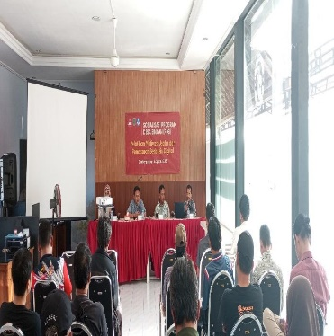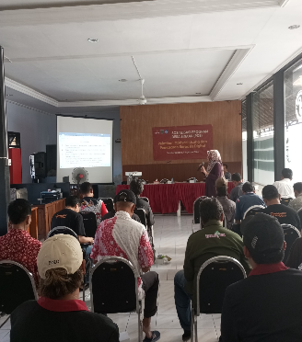
Gambar 1. Pelatihan Motivasi Usaha dan Pemasaran Secara Digital

3.2 Pendampingan Pembuatan Pakan Ternak Siap Saji (Komplit Feed)
Pakan siap saji yang diproduksi adalah pakan untuk kambing, domba dan sapi dengan memberikan bantuan mesin multiguna untuk pemotong rumput dan penepung. Pakan siap saji terdiri dari hijauan 80% dan konsentrat 20% dengan kandungan protein pakan 16% dan TDN 70%. Sebelum membuat pakan siap saji rumput dan bahan konsentrat yaitu tongkol jagung harus dicacah dulu. Untuk itu kelompok peternak ini membutuhkan mesin yang bisa untuk mencacah dan menepung atau mesin cacah multifungsi. Hal ini diperjelas oleh Ismail dkk (2021) bahwa peternak membutuhkan alat bantu agar dalam proses mencacah atau merajang rumput dan tongkol jagung dapat menghemat waktu dan tenaga yang dikeluarkan, sehingga dalam merajang atau mencacah diperlukan waktu yang singkat. Dalam proses pembuatan mesin pencacah rumput dan tongkol jagung ini membutuhkan rangka yang kuat, pisaunya tajam sampai beberapa kali pemotongan, ergonomis, harganya terjangkau. Komposisi hijauan dan penguat untuk pembuatan TMR terdiri dari hijauan 20% dan penguat 80% dengan kandungan protein di atas 14% dan TDN lebih 70% sudah mampu mempercepat penggemukan (Sujono, 2021;Sujono,2022). Dengan komposisi pakan siap saji ini mampu meningkatkan pertumbuhan kambing dan domba bisa di atas 150 gram/ekor/hari dengan waktu penggemukan hanya 3 bulan (Sujono dkk, 2022).

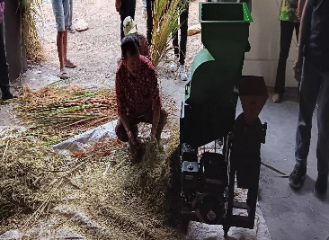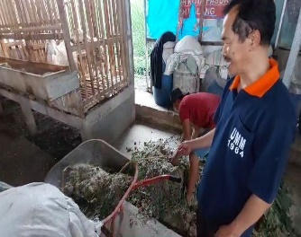
Gambar 2. Penggunaan Mesin Pemotong Rumput dan Proses Pembuatan Pakan Siap Saji

3.3 Pendampingan Pembuatan Pakan Ikan
Pakan ikan yang diproduksi bentuk pellet yang bisa mengapung dengan memberikan mesin pembuat pakan ikan bentuk pellet. Pakan ikan mengapung seperti produksi pabrik (sebanyak 50 – 100 kg/hari): kadar protein 30% energi 3000 kkal dengan harga Rp.20.000/kg. Pakan yang telah dibuat dalam bentuk pakan pellet dan mengapung. Hal ini sesuai menurut Rihi (2019) bahwa pakan pelet adalah bentuk makanan buatan yang dibuat dari beberapa macam bahan yang kita ramu dan kita jadikan adonan, kemudian dicetak sehingga merupakan batangan atau bulatan kecil-kecil.Ukurannya berkisar antara 1-2 cm mengandung 40%, protein, 5% lemak dan 30% karbohidrat.. Pakan pellet tidak berupa tepung, tidak berupa butiran, dan tidak pula berupa larutan. Pakan yang dibuat ini lebih murah dibanding harga pakan pabrikan. Hal ini sesuai menurut Achadri dkk (2020) bahwa kebutuhan pakan ikan mencapai 60-70% dari total kebutuhan budidaya perikanan sehingga perlu dicari pakan alternatif untuk mengurangi biaya dan meningkatkan keuntungan para peternak ikan. Pemberian bantuan mesin pembuat pakan ikan bentuk pellet mengapung ini sangat membantu meringankan biaya pakan petani ikan di Desa Sumbergedang. Hal ini sesuai dengan penjelasan Haidi dkk (2022) bahwa dengan membuat mesin produksi pelet pakan ikan kapasitas produksi 80 kg/jam dengan memanfaatkan sumber bahan baku produksi pakan dari sumber daya alam lokal diharapkan dapat memenuhi kebutuhan peternak ikan.
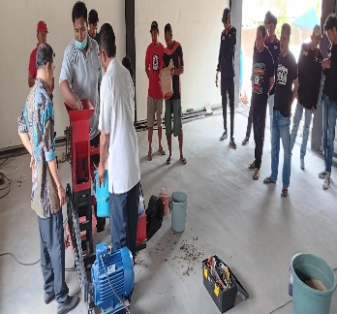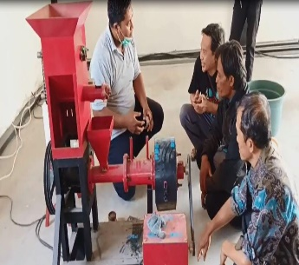
Gambar 3. Proses Pembuatan Pakan Ikan Bentuk Pellet dan Mengapung

3.4 Pendampingan Pembuatan Aneka Jenis dan Bentuk Keripik
Produk kripik yang dihasilkan sesuai dengan potensi desa Sumbergedang dan termasuk usaha kecil. Dijelaskan oleh Pranata dan Arifin (2024) bahwa usaha kecil artinya Usaha produktif yang berdiri sendiri dengan total aset dibawah 200 juta, tidak termasuk tanah serta bangunan tempat usaha serta mempunyai hasil penjualan tahunan paling banyak mencapai Rp. 1 milyar. Untuk itu perlu diberdayakan mengingat usaha kecil ini mampu membuka lapangan kerja sendiri dan membantu menghidupkan perekonomian.Pendampingan mulai dari pemilihan bahan baku, bantuan alat perajang serbaguna dan pengemas otomatis proses pengolahan, pengemasan dan pemasaran secara digital.
Jenis keripik yang diproduksi yang utama keripik pisang dan yang lain keripik wortel, sayur (kelor), ketela rambat, singkong dan kentang. Untuk meningkatkan kapasitas produki dan pengemasan diberikan bantuan teknologi tetat guna (TTG) berupa mesin perajang serbaguna kapasitas 50 kg/jam dan mesin pengemas plastik. TTG adalah jenis teknologi yang sesuai untuk kegiatan ekonomi berskala kecil, akar rumput (grassroots) dan berfokus pada ekonomi masyarakat. TTG digunakan untuk memecahkan masalah teknologi dengan menyediakan solusi yang berkesinambungan yang menguntungkan bagi masyarakat lokal khususnya pelaku UMKM. Penggunaan mesin perajang serbaguna dan otomatis serta mesin pengemas otomatis ini mampu meningkatkan kapasitas produksi menjadi 150 – 200 kg/hari dengan kualitas lebih baik dan bersertifikat halal. Dijelaskan oleh Rahmiyati dan Rahim (2015) bahwa TTG harus menghasilkan nilai lebih, hemat dalam menggunakan sumber daya termasuk energi, awet, dapat menghasilkan keuntungan finansial dan diterima oleh masyarakat.
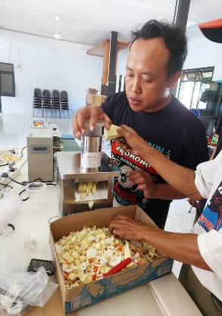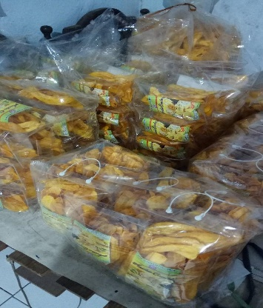
Gambar 4. Perajangan Bahan Keripiak dan Produk Kripik Kemasan

3.5 Pendampingan Pengolahan Minuman Sinom dan Beras Kencur yang Sehat
Produk unggulan minuman di Desa Sumbergedang adalah minuman beras kencur dan sinom yang dikerjakan oleh UMKM. Kelemahan produk minuman ini adalah tidak tahan lama, hanya tiga hari dan belum tersertifikasi halal. Produk minuman jamu beras kencur dan sinom ini merupakan produk rumahan yang diolah sendiri oleh pemilik mulai dari bahan dasar, pembuatan, hingga packaging dan pemasarannya. Untuk itu perlu dilakukan pendampingan mulai dari pemilihan bahan baku, bantuan alat pengemas otomatis, inovasi proses pengolahan, pendampingan untuk mendapatkan sertifikasi halal dan pemasaran berbasis digital. Proses pembuatan beras kencur cair terdiri dari rimpang kencur, beras yang sudah di haluskan dan gula kemudian ditumbuk atau digiling sampai halus, selanjutnya ditambah air, diperas diambil sarinya setelah itu beras kencur dimasukkan dalam botol dan kemudian dijual dipasaran. Kelemahan produk minuman beras kencur tersebut adalah mudah rusak/tidak tahan lama. Salah satu alternatif untuk memperpanjang daya simpannya adalah dengan menambahkan bahan pengawet, seperti natrium benzoate (Ulya dkk, 2020). Natrium benzoat bersifat aktif untuk menghambat pertumbuhan bakteri dan khamir serta memperpanjang daya simpan. Hal ini diperjelas oleh Oktaviana (2012) bahwa mekanisme kerja natrium benzoat sebagai pengawet yaitu berdasarkan permeabilitas membran sel mikroba terhadap molekul-molekul asam benzoat yang tidak terdisosiasi. Pada suasana pH 4,5 molekul molekul asam benzoat tersebut dapat mencapai sel mikroba yang membran selnya mempunyai sifat permeabel terhadap molekul-molekul asam benzoat yang terdisosiasi. Sel mikroba yang mempunyai pH cairan sel netral akan dimasuki oleh molekul-molekul asam benzoat maka molekul asam benzoat akan terdisosiasi dan menghasilkan ion-ion H+, sehingga akan menurunkan pH mikroba tersebut. Pemasaran secara digital sangat strategis untuk meningkatkan omset dan jangkauan pasar.Sebagaimana ditegaskan oleh Wahyuni dan Nurdian (2021) bahwa keuntungan penjualan digital bisa menggunakan penjualan online, dalam bentuk akun digital marketplace yang banyak macamnya diantaranya instagram Shopee, Lazada, dan lain sebagainya. Akun-akun tersebut bisa digunakan untuk penjualan online dapat untuk mengunggah foto/video produk yang akan dijualkan dan pemberian keterangan pada produk, sehingga para konsumen bisa mengetahui apa saja yang dijual oleh penjual. Bantuan teknologi tepat guna berupa mesin pengemas otomatis dan penambahan bahan pengawet Na benzoate mampu meningkatkan kapasitas produksi 100 cup gelas/jam dan minuman bisa tahan sampai 1 bulan.
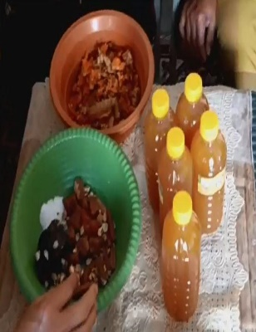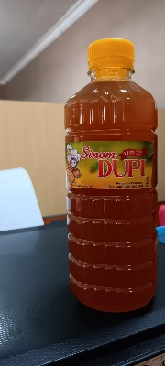
Gambar 5. Bahan Minuman Sinom dan Sinom yang Sudah Dikemas

3.6 Pendampingan Sertifikasi Halal
Pendampingan sertifikasi halal ini diberikan kepada semua UMKM makanan dan minuman yang ada di desa Sumbergedang.Jumlah UKM yang didampingi untuk mendapatkan sertifikasi halal sebanyak 5 UMKM mengingat peran penting sebagai ekonomi keluarga dan masyarakat. Dipertegas oleh Widyaningrum (2022) bahwa sektor kuliner sebagai bagian dari Usaha Kecil dan Menengah (UMKM) merupakan sektor yang dianggap paling besar berkontribusi pada Produk Domestik Bruto (PDB) Nasional sebesar 32,50%. UMKM di wilayah ini belum banyak yang bersertifikat baik pada keamanan maupun kehalalan pangannya. Menurut Sartika (2020), perilaku penjamah makanan yang tidak mendukung akan menimbulkan masalah keamanan pangan. Lebih spesifik yaitu hygiene karyawan dan kebersihan peralatan produksi menjadi sumber cemaran yang paling berpotensi terjadi pada proses produksi. Sertifikasi halal ini diharapkan dapat mendorong peningkatan produktifitas dan daya saing produk yang diproduksi (Agustina et al., 2019). Secara lengkap hasil evaluasi kegiatan sebelum dan sesudah pendampingan ditampilkan pada Tabel 1.

Tabel 1. Ringkasan Sebelum dan Sesudah Kegiatan Program Desa Binaan dalam Pemberdayaan UMKM
di Desa Sumbergedang
No | Kegiatan | Kondisi Sebelum Pembinaan | Kondisi sesudah Pembinaan
1 | Tingkat Pengetahuan : motivasi pengembangan usaha | 68% sangat lemah dan lemah | 94% berubah kuat dan sangat kuat
2 | Pendampingan Kelompok Ternak | - Tidak bisa membuat pakan konsentrat.  - Pertumbuhan kambing dan domba 50 – 75 gram/ekor/hari dengan nilai keuntungan. Rp.3500/ekor -Rp.4200/ekor  - Lama penggemukan domba lebih dari 6 bulan panen. | - Bisa membuat pakan siap saji dengan kandungan protein 16% dan TDN 75% harga Rp.2600/kg.  - Pertumbuhan kambing dan domba bisa di atas 150 gram/ekor/hari. Dengan nilai keuntungan Rp.10.500/ekor.  - Lama penggemukan domba kambing hanya 3 bulan.
3 | Pendampingan Kelompok Petani Ikan | - Belum bisa membuat pakan sendiri (menggunakan pakan pabrik harga Rp.30.000/kg).  - Produktivitas di bawah 60%. | - Bisa membuat pakan sendiri dengan kadar protein 30% energi 3000 kkal dengan harga Rp.20.000/kg.  - Produktivitas: tingkat hidup hasil pijah lebih 80%, Bobot panen ikan naik 10% dan efisien pakan lebih murah Rp.10.000/kg.
4 | Produksi Keripik | - Satu jenis keripik (keripik pisang) dan satu bentuk (chip/lempeng).  - Kapasitas produksi 25 kg/hari.  - Kemasan kurang menarik/sering bocor dan mudah rusak (mlempem). | - Aneka jenis keripik: pisang, wortel, ketela rambat, singkong, kentang, sayur bayam dan kelor.  - Total Kapasitas produksi 150 – 200 kg/hari.  - Kemasan lebih aman tahan 3 bulan, menarik ada merk dan penjelasan komposisinya.
5 | Produksi Minuman Sinom dan Beras Kencur | - Pengemasan minuman beras kencur dalam botol 1 liter dan sinom 600 ml tanpa label (polos).  - Minuman yang dijual tidak tahan lama (hanya 3 – 4 hari), sehingga pemasaran terbatas.  - Kapasitas produksi terbatas sekitar 5 – 10 ltr/hari. | - Tambahan pengemasan ukuran gelas sinom dan beras kencur dengan label merk, komposisi dan manfaat.  - Minuman yang diproduksi bisa tahan sekitar 3 bulan sehingga pemasaran lebih luas.  - Kapasitas produksi meningkat sekitar 25 liter/hari.
6 | Sertifikasi Halal | - Ijin PIRT hanya 2 UKM  - Hanya 2 UKM yang sudah sertifikasi | - Semua UKM makanan dan minuman sudah ijin PIRT  - 5 UKM dalam proses sertifikasi halal

4. SIMPULAN

Kesimpulan kegiatan Program Desa Binaan ini adalah penggunaan teknologi tepat guna (TTG) berupa mesin multiguna mampu meningkatkan pertambahan bobot domba lebih dari 150 grm/ekor/hari sehingga waktu penggemukan lebih singkat tidak lebih 3 bulan. Adanya mesin pakan ikan kelompok dapat membuat pakan sendiri sehingga menekan biaya pakan lebih murah Rp.10.000/kg pakan dan tambahan pendapatan dari efisiensi pakan sebesar Rp.500.000/hari. Penggunaan mesin perajang mampu meningkatkan kapasitas produksi keripik menjadi 150 kg/hari dan Penggunaan mesin pengemas minuman mampu meningkatkan kapasitas minuman sinom 25 liter/hari dan tahan sampai 1 bulan.

UCAPAN TERIMA KASIH

Ucapan terima kasih disampaikan kepada :
- DRTPM Kemendikbud-Dikti yang telah memberi kesempatan untuk melaksnakan Program Desa Binaan.
- LPPM Universitas Muhammadiyah Malang yang telah memfasilitasi berlangsungnya kegiatan sampai penyusunan laporan kegiatan.
- Kepala Desa dan Segenap perangkat Desa Sumbergedang yang telah berpartisipasi dan berkontribusi dalam pelaksanaan Program Desa Binaan.

DAFTAR RUJUKAN

- Achadri, Y., Tyasari, F.G., Dughita, P.A. (2018) Pemanfaatan Limbah Organik dari Rumah Makan sebagai Alternatif Pakan Ternak Ikan Budidaya, Agronomika, 13(1), 210-213.
- Agustina, Y., Pratikto, H., Churiyah, M., Dharma, B.A. 2019. Pentingnya Penyuluhan Sertifikasi Jaminan Produk Halal Untuk Usaha Kecil Menengah (UKM). Jurnal Graha Pengabdian. 1(2):139–150.
- Endang S. 2000. Membuat Jamu Beras Kencur. Yogyakarta: Kanisius Media.
- Faqih, A., & Susanti, R. (2016). Efektivitas metode dan teknik penyuluhan pertanian dalam penerpan teknologi budidaya padi sawah (Oryza sativa L.) sistem tanam jajar legowo 4: 1. Agrijati Jurnal Ilmiah Ilmu-Ilmu Pertanian, 28(1).

- Haidi, J., Adhadhi, K., & Sofwan, A.F. (2022). Optimalisasi operasi mesin cetak pelet MKS-PLT15 menggunakan lagrange. Electrician, 16(1), 116–122.

- Oktoviana Y., S. Aminah dan J. Sakung. 2012. PENGARUH LAMA PENYIMPANAN DAN KONSENTRASI NATRIUM BENZOAT TERHADAP KADAR VITAMIN C CABAI MERAH (Capsicum annuum L). J. Akad. Kim. 1(4): 193-199.
- Pramuja, A.R. 2020. Pendampingan Digital Marketing Pada Umkm Pkk Karangploso View-Ngenep (PROGRAM BEMO “Belajar Marketing Online”). Laporan Penelitian Dana DPP-Univ.Muhammadiyah Malang.

- Ratih Y..2019. Pengaruh Citra Destinasi Wisata dan Nilai Pengunjung Terhadap Loyalitas Pengunjung Melalui Kepuasan Sebagai Mediasi (Studi Kasus pada Pengunjung Museum Angkut Kota Batu). Laporan Dana Blockgrant FEB Universitas Muhammadiyah Malang

- Ratih Y. 2020. Studi Tentang Nilai Pengalaman, tribut Destinasi, dan Niat Berkunjung Kembali, Kepuasan Pengalaman Sebagai Mediasi ( Desa Wisata Pujon Kidul Kabupaten Malang). Laporan Dana Blockgrant FEB Universitas Muhammadiyah Malang

- Ratih Y. 2022. Studi Tentang Keterkaitan Revisit Intention, Received Value, Destination Brand Image dan Tourist Satisfaction Sebagai Mediasi. Laporan Dana Blockgrant FEB Universitas Muhammadiyah Malang.

- Rahmiyati,N dan M.A. Rahim. 2015. PENINGKATAN PRODUKTIVITAS DAN KUALITAS PRODUK MELALUI PENERAPAN TEKNOLOGI TEPAT GUNA PADA USAHA PENGEMBANG EKONOMI LOKAL DI KOTA MOJOKERTO PROPINSI JAWA TIMUR. Jurnal Pengabdian LPPM Untag Surabaya Nopember 2015, Vol. 01, No. 02, hal 171 – 182.

- Romli Ismail, R., M. Thohirin, M. Yunus dan R. Dalimunthe. 2015. Rancang Bangun Mesin Pencacah Rumput Untuk Pakan Ternak Seminar Nasional Penelitian dan Pengabdian kepada Masyarakat Universitas Sang Bumi Ruwa Jurai.
- Rihi,A.P. 2019. Pengaruh Pemberian Pakan Alami dan Buatan terhadap Pertumbuhan dan Kelangsungan Hidup Benih Ikan Lele Dumbo (Clarias gariepinus Burchell.) di Balai Benih Sentral Noekele Kabupaten Kupang.J. BIOEDU, Vol. 4, No. 2, Agustus 2019: (56-62)

- Sartika, R.S. 2020. Keamanan Pangan Penyelenggaraan Makanan bagi Pekerja. Jurnal Gizi Kerja dan Produktivitas. 1(1):29–35. http://dx.doi.org/10.52742/jgkp.v1i1.10130
- Sujono. 2021. Evaluasi penggunaan mineral plus biokatalisator minyak atsiri terhadap tampilan produksi dan kualitas susu sapi perah PFH. Laporan Penelitian Dana DPP-Univ.Muhammadiyah Malang.

- Sujono.2022. Evaluasi penggunaan minyak atsiri sereh wangi terhadap produksi dan kualitas telur ayam ras petelur. Laporan Penelitian Dana DPP-Univ.Muhammadiyah Malang.

- Sujono,Imbang D.R. dan Yuliati, R. 2022.Peningkatan produktivitas Sapi Potong Melalui Implementasi Teknologi Biostimulator Atsiri Dalam Feed Suplement Sebagai Campuran Pakan Penguat di desa Biack,Trowulan,Kab.Mojokerto. Laporan Kedaireka Kemendikbud-Dikti,Jakarta.

- Wahyuni, R.A dan Nurdian, Y. 2021. Pemberdayaan Usaha Mikro Minuman Jamu Beras Kencur Melalui Pasar Digital di Ranuklindungan, Pasuruan. JURNAL PENGABDIAN KEPADA MASYARAKAT DIKEMAS VOL. 5, No. 1.
- Widyaningrum,R., C.E Ayuningtyas.,D.Suryani,S.Mutmainah dan S.N. Putri. 2022.
- Peningkatan Pengetahuan UMKM Pangan tentang Produk Pangan Bergizi, Aman, dan Halal .Jurnal PengabdianMu. Volume 7, Issue 3, Pages 401–406.

- Ulya,M.,, N.F. Aronika dan K.l Hidayat.2020. Pengaruh Penambahan Natrium Benzoat dan Suhu Penyimpanan terhadap Mutu Minuman Herbal Cabe Jamu Cair.Rekayasa, Jurnal of Sci and technl. Edisi 13 (1): 77 – 81.

